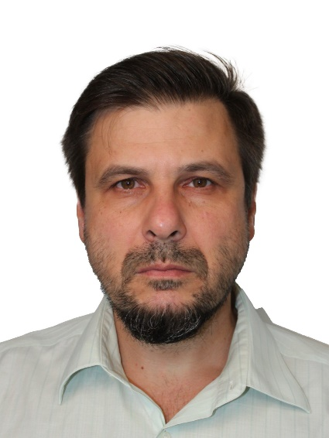
Федоренко Андрій Віталійович
кандидат сільськогосподарських наук
провідний науковий співробітник
лабораторії прогнозів та карантину рослин
Інституту захисту рослин НААН

Контактна інформація: +38(098)-449-53-03
Електронна пошта: komanche2017@ukr.net
ORCID ID: (https://orcid.org/10000-0001-8935-7652)
Google Scholar:
Дата та місце народження – 29.04.1981 р., м. Біла Церква
Освіта: Документ про вищу освіту: диплом спеціаліста, KX 22584199, виданий 04.06.2003 р.,(Білоцерківський державний аграрний університет), спеціальність – агрономія, спеціалізація – вченого агронома; Документ про наукову ступінь: диплом кандидата наук ДК № 057063, видано 10.02.2010 р. (Національний університет біоресурсів і природокористування України), спеціалізація – ентомологія. Атестат старшого наукового співробітника (старшого дослідника): АС № 000072 від 10.11.2011р. (Міністерство освіти і науки, молоді та спорту України).
Досвід і місця роботи: навчання з відривом від виробництва в аспірантурі ІЗР НААН з 02.02.2004 р. по 02.04.2006 р., з 03.04.2006 р. переведений на навчання без відриву від виробництва, з 01.10.2007 р. – науковий співробітник лабораторії прогнозів, з 01.12.2009 р. – с.н.с. лабораторії прогнозів, з 01.04.2025 р. – завідувач лабораторії прогнозів, з 15.09.2023 р. зарахований до докторантури за денною формою навчання Інститут захисту рослин НААНУ, 01.01.2025 р. по т.ч. переведений на посаду провідного наукового співробітника в лабораторію прогнозів та карантину рослин
Освітньо-наукова програма підготовки здобувачів за третім (освітньо-науковим) рівнем вищої освіти: 202 Захист і карантин рослин
Освітні компоненти: Прогноз фітосанітарного стану агроценозів, основні принципи регулювання чисельності шкідників
Напрям наукових досліджень: 12.05.00.17.Ф. Розробити методики діагностики фітосанітарного стану агроценозів за використання сучасних інструментів та технологій. (№Д.Р. 0116U003544);
24.06.01.01.Ф Вивчити можливість застосування комп’ютерних технологій для створення інтерактивних баз даних в сучасних умовах. Вивчити особливості фітосанітарного стану агроценозів України в сучасних умовах. Розробити прогноз розвитку шкідливих організмів на основі аналізу фітосанітарного стану агроценозів України. (№ Д.Р. 0121U000096).
Наукова діяльність: наукових праць – 106, WoS – 1, методичні рекомендації – 3.
Список основних публікацій:
1. Sabluk V.T., Sinchenko V.M., Grishenko O.V., Gumentyk M.Ya., Fedorenko A.V. Effect of various agriculture system on pest entomofauna diversity. Ukrenian Journal of Ecology, 2021, 11(2), 8- 12. Doi: 10. 154221/2021_62.(Web of Science).
2. Федоренко А.В. Домінантні шкідники зернових колосових культур з ряду твердокрилих та прогноз чисельності у 2024 р. Карантин і захист рослин. 2024. №1 (276). 2024. С.23- 27. https://doi.org/10.36495/2312-0614.2024.1
3. Федоренко А.В. Сезонна динаміка чисельності злакових попелиць. Карантин і захист рослин. 2024. №2 (277). 2024. С.41-45. https://doi.org/10.36495/2312-0614.2024.2.41-45
4. О.І. Борзих, В.М. Чайка, Л.І. Бублик, О.О. Бахмут, О.В. Шевчук, І.В. Крук, А.В. Федоренко, Л.Л. Гаврилюк, О.Г. Власова, Ю.В. Маковецький. Фітосанітарна безпека агроценозів ріпаку озимого а Україні за умов зміни клімату. Фітосанітарна безпека. 2024. Вип. 70. 2024. С. 20-36. https://doi.org/10.36495/PHSS.2024.70.20-36
5. Бащенко М.М., Шита О.В., Федоренко А.В., Чайка В.М. Захист гіркокаштану звичайного (Aesculus hippocastanum L.) в урбанізованому середовищі. Фітосанітарна безпека. 2024. Вип. 70. 2024. С. 48-71. https://doi.org/10.36495/PHSS.2024.70.48-71
Діяльність за спеціальністю у формі участі у професійних та/або громадських об’єднаннях: Член Українського ентомологічного товариства.
Член Вченої ради Інституту захисту рослин НААН.
Підвищення кваліфікації та проходження стажування:
1.Свідоцтво про підвищення кваліфікації АА 13722479/000117-23 Інститут агроекології і природокористування, з .10.2023р. по 13.10.2023 р.
2. Свідоцтво №013/24 від 08.08.2024р. Національний науковий центр «Інститут виноградарства і виноробства ім. В.Є. Таїрова», за напрямком «Наукові засади адаптивного виноградарства» (0,5 кредиту ЄКТС)

